三角錐立牌樣式及指引位置圖
- 集英樓前
- 行政大樓前
- 八角亭停車場
- 風雩走廊前
- 渡賢橋
- 道藩樓前步道
- 藝文中心前
- 蔣公銅像
- 往五六舍左轉處
- 往五六舍七八舍岔路
- 候車處
- 往十舍方向
- 十舍停車場
- 十舍前候車亭
- 離校方向
- 離校方向
- 離校方向
- 離校方向

三角錐立牌樣式
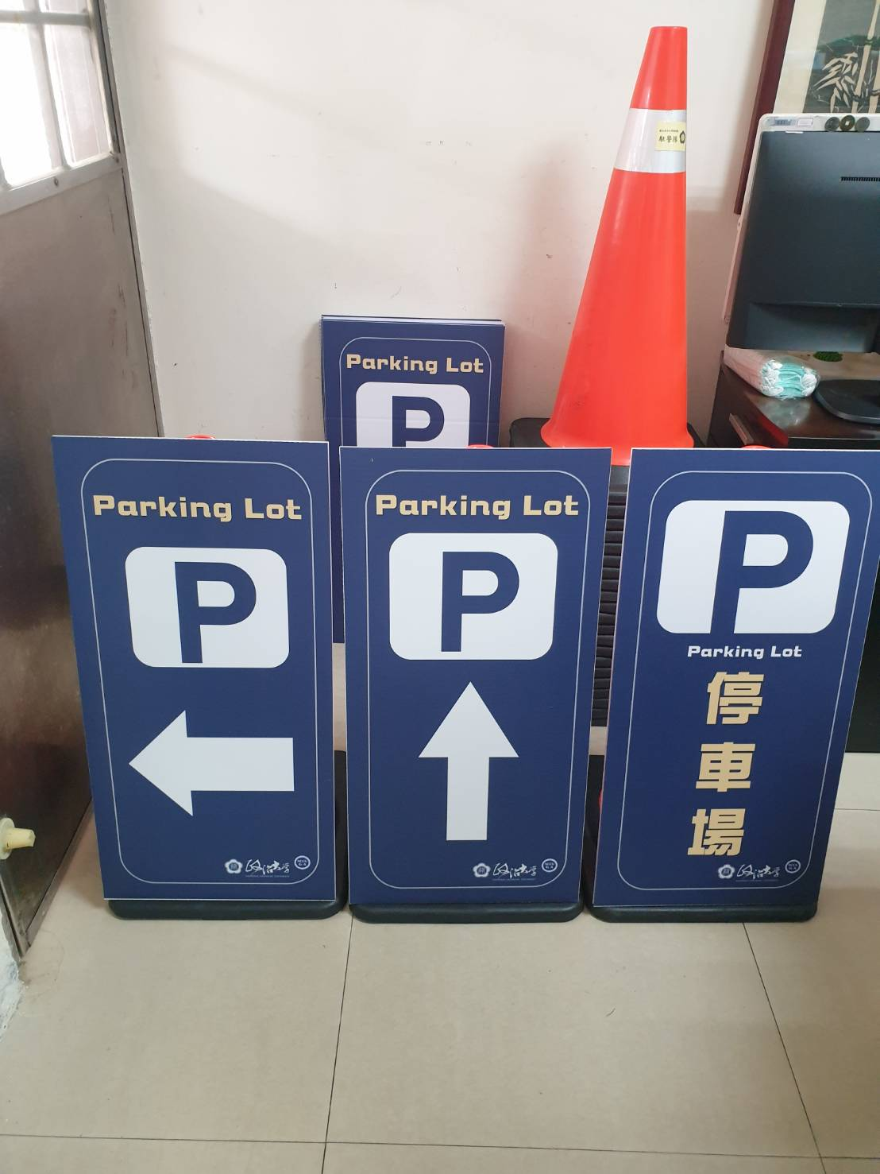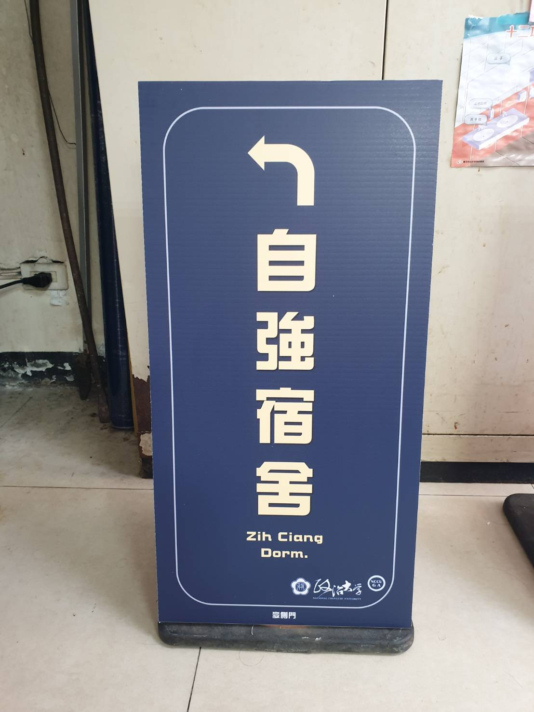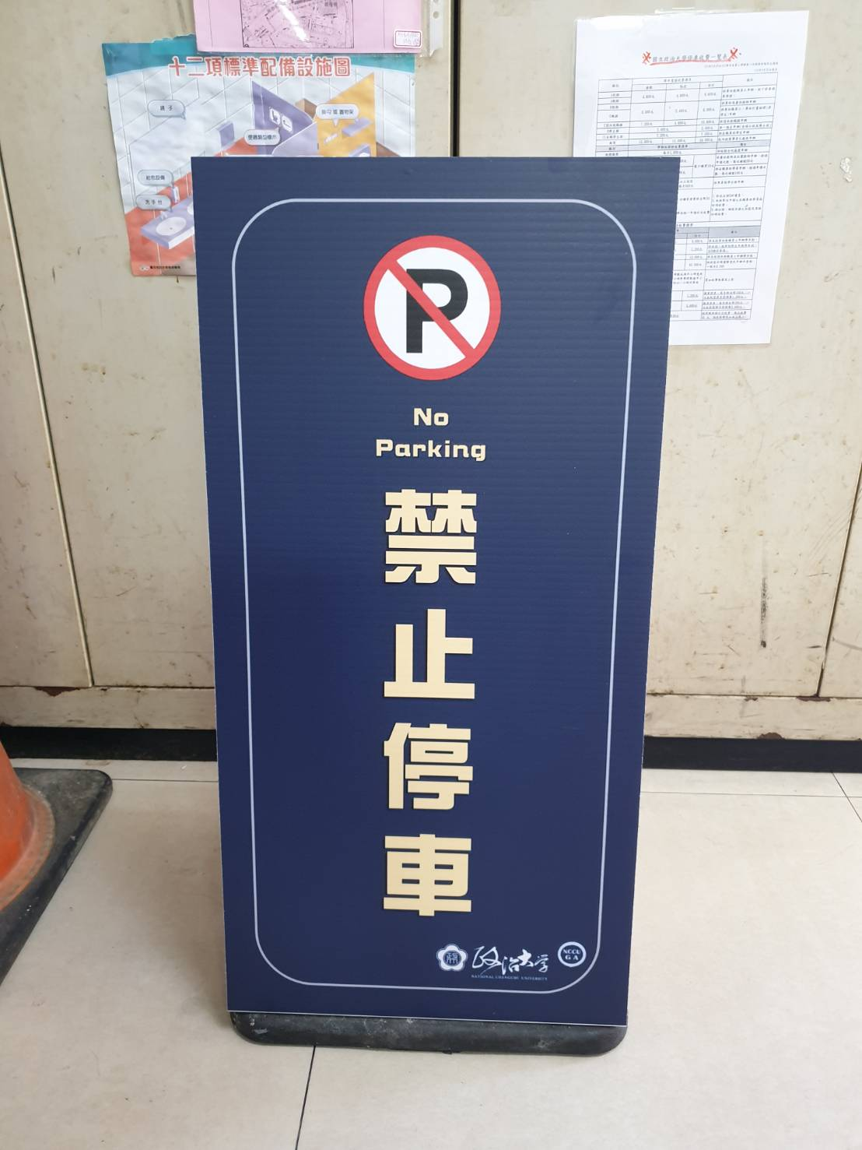

交管人員勤務位置圖表


